巴中市2022年高中阶段教育学校招生统一考试
理科综合试卷
（全卷满分150分，120分钟完卷）
注意事项：
1.本试卷分第I卷（选择题：1一18小题为物理；19—30小题为化学）和第Ⅱ卷（非选择题：第一部分物理，31—42小题；第二部分化学，43—47小题）。全卷共12页。
2.答题前，务必将自己的姓名、准考证号和座位号填写在试卷和答题卡规定的位置。
3.答选择题时，必须使用2B铅笔将答题卡上对应题号的答案标号涂黑；答非选择题时，必须使用0.5毫米黑色墨迹签字笔将答案书写在答题卡规定的位置上；作图题可先用铅笔绘出，确认后再用0.5毫米黑色墨迹签字笔描清楚。
4.必须在题目所指示的答题卡的答题区域内作答，超出答题区域内的答案无效。在草稿纸、试题卷上答题无效。考试结束后，考生将本试卷和答题卡一并交回。
5.本试卷中：8=10N/kg，ρ_{水}=1.0×10³kg/m³
第I卷选择题
一、单项选择题（本大题共30个小题，每小题2分，共60分）
1. 下列说法最接近实际的是（ ）
A. 一本物理课本的质量约为1500g B. 一栋四层教学楼的高度约为15m
C. 人们觉得舒适的环境温度约为42℃ D. 智能手机工作电压约为220V
2. 关于声音，下列说法错误的是（ ）
A. 一切声音都是由物体振动产生
B. 歌曲高音部分是指音调高
C. 声音的音调越高，传播越快
D. “听声识人”是通过音色来判断的
3. 关于光现象下列说法正确的是（ ）
A. 安装电梯时使用的激光垂准仪应用了光沿直线传播的原理
B. 通过平静湖面看到飞机飞得越高，湖水中飞机倒影越小，说明物体到平面镜距离越大，像越小
C. 光的直线传播、光的反射、光的折射中只有光的反射光路可逆
D. 太阳光透过教室中装满水的饮水桶出现了彩色，是由于光的直线传播形成的
4. 小明家新买了小汽车，下列有关说法错误的是（ ）
A. 汽车长时间行驶轮胎会发热，这是通过做功改变内能
B. 汽车启动时，小明闻到汽油味说明分子在不停地做无规则运动
C. 汽车内燃机工作时，四个冲程中只有做功冲程把内能转化为机械能
D. 小明认为随着科技发展，内燃机效率可以达到100%
5. 下列说法正确的是（ ）
A. 夏天吃冰棒时，冰棒在嘴里发生液化
B. 喷在手上的酒精很快变干，这属于汽化现象
C. 衣柜里的樟脑丸一段时间后会变小是熔化现象，需要放热
D. 冬天的早晨，草地上的霜是凝固形成的
6. 中国“探月工程”总设计师巴中籍院士吴伟仁是我们学习的榜样。如果请你协助吴院士设计一辆在月球上使用的月球车，但月球上没有大气，你准备用以下哪个作动力装置（ ）
A. 柴油机 B. 汽油机
C. 空气喷气发动机 D. 电动机
7. 下列有关力与运动的说法正确的是（ ）
A. 用力推静止在水平地面上的箱子，没有推动是因为推力小于摩擦力
B. 用水平力推着箱子在水平地面上做匀速直线运动时，箱子受到的推力大于摩擦力
C. 物体的运动不需要力来维持
D. 物体只有在运动状态发生改变时才具有惯性
8. 2022年4月16日，中国航天太空出差“三人组”乘坐神舟十三号返回舱在东风着陆场成功着陆，结束了他们在“天和核心舱”6个月的太空驻留，下列相关说法正确的是（ ）
A. 航天员在“天和核心舱”内的“卧室”睡觉时，相对于地面，航天员是静止的
B. 航天员把自己手机从地球带到太空后，手机的质量变小了
C. 在太空驻留期间，航天员做实验时不能使用托盘天平测物体质量
D. 航天员在太空驻留期间主要通过举哑铃来锻炼身体
9. 小刚在恒温游泳池中潜水时发现自己吐出的一个气泡在水中上升的过程中不断变大。关于该气泡在水中上升时的变化情况，下列说法正确的是（ ）
A. 密度不变，浮力变小 B. 密度变小，浮力变大
C. 密度和浮力都变小 D. 密度和浮力都变大
10. 一本书放在水平桌面上，书上放一支钢笔，都保持静止，下列说法正确的是（ ）
A. 钢笔受到的重力和书对钢笔的支持力是一对平衡力
B. 钢笔对书压力和书对钢笔的支持力是一对平衡力
C. 书对桌面的压力和桌面对书的支持力是一对平衡力
D. 书受到的重力和桌面对书的支持力是一对平衡力
11. 如图，甲、乙、丙是三个质量和底面积都相等的容器，若在容器中装入质量相等的水，则三个容器底部受到水的压强（ ）
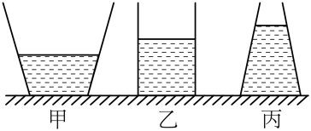
A. 甲最大 B. 乙最大
C. 丙最大 D. 一样大
12. 关于电现象，下列说法正确的是（ ）
A. 同种电荷互相吸引，异种电荷互相排斥
B. 带电物体能够吸引轻小物体
C. 一个不带电的泡沫小球与带负电的物体接触后带正电
D. 用丝绸摩擦过的玻璃棒带正电，是因为玻璃棒得到了正电荷
13. 浴室里面的暖风机主要由发热元件（可视为电阻）和风扇组成，暖风机有两个开关：只闭合开关S₁，吹冷风；同时闭合开关S₁、S₂，吹热风；若只闭合开关S₂，暖风机不工作。则如图所示的电路图中，符合实际情况的是（ ）
A. 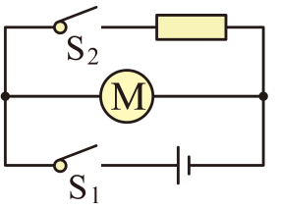 B. 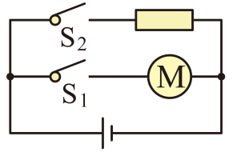
C. 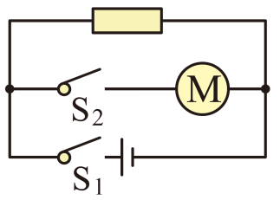 D. 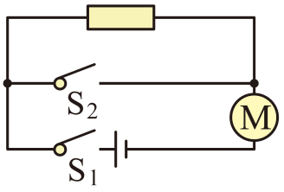
14. 如图所示，电源电压保持不变，开关S闭合后，把滑动变阻器滑片P向左移动时，电路中电流表示数的变化情况（ ）
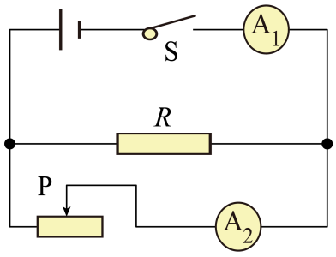
A. 电流表A₁示数变小，电流表A₂示数变大
B. 电流表A₁示数变大，电流表A₂示数变小
C. 电流表A₁示数变大，电流表A₂示数变大
D. 电流表A₁示数变小，电流表A₂示数变小
15. 如图所示电路中，电源电压保持不变，已知R₁∶R₂=2∶1，则下列说法正确的是（ ）
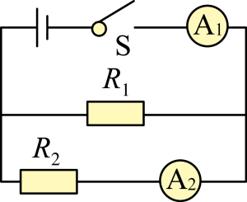
A. 通过R₁、R₂的电流之比为2∶1
B. 电流表A₁、A₂的示数之比为2∶1
C. 电阻R₁、R₂两端的电压之比为2∶1
D. 电流表A₁、A₂的示数之比为3∶2
16. 随着科学技术的发展，家用电器越来越多，给我们带来极大的方便。生活中我们必须时刻注意安全用电、节约用电。关于家庭用电，下列说法错误的是（ ）
A. 家庭电路电压为220V，高于安全电压，所以有触电危险
B 家庭电路中安装了空气开关，仍然需要安装漏电保护器
C. 在夏天，家庭中使用空调时，为了节约用电，不要把温度设定得过低
D. 洗衣机的三脚插头坏了，可以找一个两脚插头换上
17. 如图所示四个装置，下列有关说法正确的是（ ）
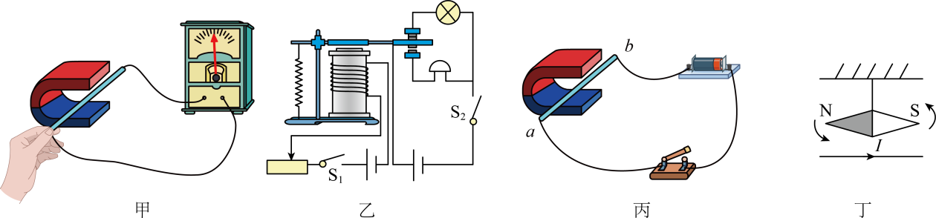
A. 图甲所示与电动机工作原理相同
B. 图乙中的电磁继电器是利用电流的磁效应来工作的
C. 图丙所示与发电机工作原理相同
D. 图丁中小磁针发生偏转，这是电磁感应现象
18. 如图甲所示的电路中，电源电压恒定不变，R₁为定值电阻，R₂为滑动变阻器。图乙中a、b两条曲线是根据图甲电路测得的两个电阻的U-I曲线。由图可知，下列说法正确的是（ ）
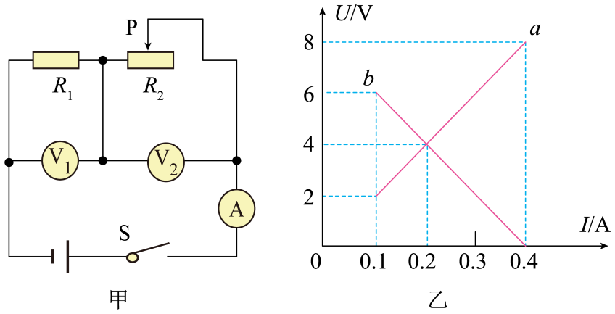
A. b曲线表示R₁的U-I变化情况
B. 电源电压为14V
C. R₁消耗的最大功率为3.2W
D. 滑动变阻器滑片P向左滑动时，电压表V₂和电流表A示数的比值变大
第Ⅱ卷非选择题
二、填空题与作图题（填空题每空1分，37题每图2分，共18分）
19. 在探究凸透镜成像规律的实验中，小聪用凸透镜先看到了某物体正立放大的像，则此像为___________像（选填“实”或“虚”）；若他想看到这个物体倒立放大的像，应将此凸透镜与物体的距离___________（选填“增大”“不变”或“减小”）。
20. 如图，质量相等的实心均匀正方体A和B平放在水平地面上（ρ_{A}>ρ_{B}），它们对地面的压强分别为p_{A}和p_{B}，则p_{A}___________p_{B。}现竖直切去左半部分（如图中虚线所示），剩余部分对地面的压强分别为p_{A}′和p_{B}′，则p_{A}′___________p_{B}′，p_{A}′___________p_{A。}（均选填“>”“<”或“=”）
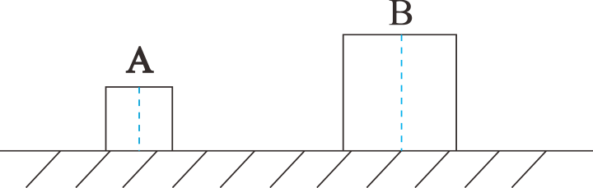
21. 用如图所示的滑轮组（不计绳重及摩擦）把重350N的货物竖直匀速提高10m，用时40s，所用拉力为200N，此时滑轮组的机械效率为___________，拉力的功率为___________W。若用此滑轮组竖直匀速提升重450N的货物则滑轮组的机械效率为___________。
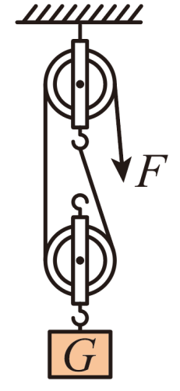
22. 如图所示电路中，灯泡L标有“3V 0.6W”，定值电阻R阻值为10Ω，当开关S闭合时，灯泡L恰好正常发光，则此时电流表的示数为___________A，通电lmin灯泡L消耗的电能为___________J。
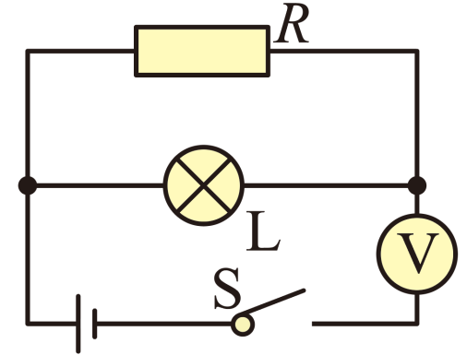
23. 小明在“研究小灯泡的电阻”实验中，按如图所示电路图连接电路，闭合开关后发现小灯泡不发光，电流表示数为零，电压表示数接近电源电压，出现此故障的原因可能是___________断路；小明找出并排除此故障后，闭合开关发现无论怎样移动滑动变阻器的滑片，小灯泡都只能微弱发光，且电流表、电压表示数均不变，则此故障的原因最有可能出现在___________。（均选填电路图中的元件符号）
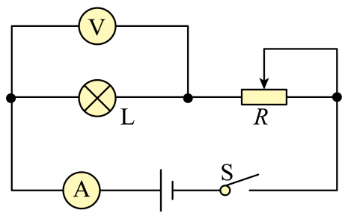
24. 在如图甲所示的电路中，灯泡L₁标有“6V 3W”，灯泡L₂标有“6V 6W”，两灯泡的U-I图像如图乙所示。在a、b间接入电源，为保证两灯均不损坏，则允许接入的最大电源电压为___________V，此时电压表V₂的示数为___________V。
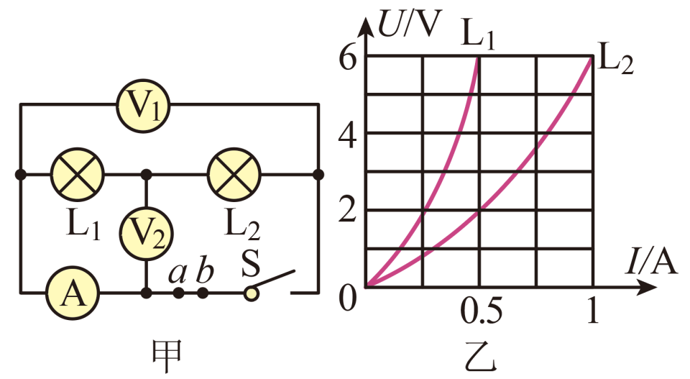
25. 下图中已标出了反射光线OB，请画出对应的入射光线AO和折射光线的大致方向OC。
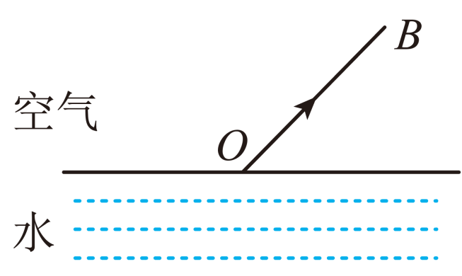
26. 如图，物体沿粗糙水平面向右运动．请画出该物体所受重力和摩擦力的示意图
（ ）．
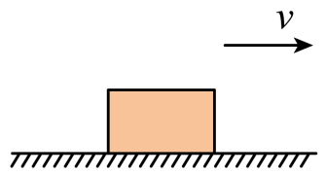
三、实验探究题（39题及40题第5、6空每空2分，其余每空1分，共22分）
27. 图甲为观察水沸腾实验装置，图乙为某时刻温度计示数，图丙为水沸腾前后的温度和加热时间关系图像（其中BC段为水沸腾过程）。
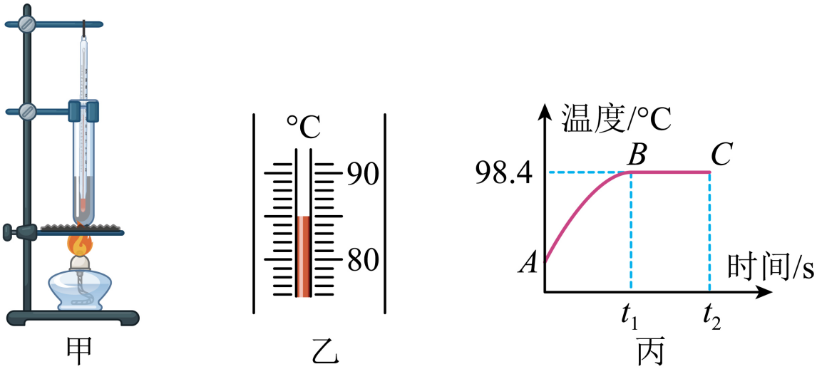
（1）图乙中温度计示数为___________℃；水沸腾时温度未达到100℃，原因可能是当地气压___________标准大气压（选填“高于”或“低于”）；
（2）水沸腾时，大量气泡在水面破裂后会看到“白气”，“白气”是由于___________（填物态变化名称）形成的；
（3）分析图丙BC段，可得到水在沸腾时不断___________，但温度___________；
（4）在本实验中试管里有50g水，当其温度从20℃升高到40℃时，水吸收的热量为___________J。[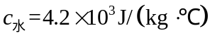]
28. 为测量额定电压为2.5V的小灯泡的额定功率，某同学设计了如图甲所示的电路。
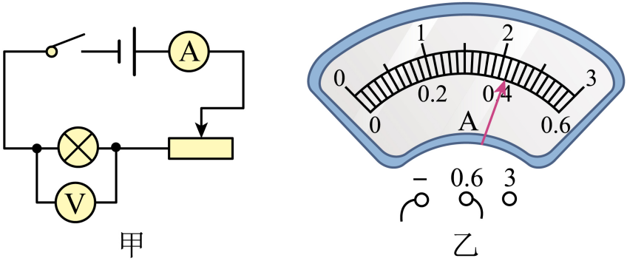
（1）正确连接电路后，闭合开关前，应将滑动变阻器的滑片置于最___________端（选填“左”或“右”）。
（2）调节滑动变阻器，当电压表示数为2V时，电流表示数如图乙所示为___________A。
（3）要测得小灯泡的额定电功率，他还应继续将滑动变阻器的滑片向___________（选填“左”或“右”）端移动一段距离，使电压表示数为2.5V，若此时电流表示数为0.5A，则小灯泡的额定电功率为___________W。
29. 小明在超市买了一个哈密瓜，回到家用弹簧测力计测量其重力时，发现哈密瓜的重力超出了弹簧测力计的量程，身边又找不到其它合适的测量工具，于是他找来了一些细绳（不计重力）、一把米尺等物品按如下示意图进行了改进：
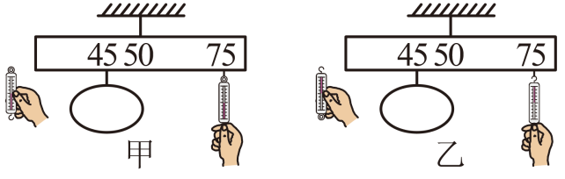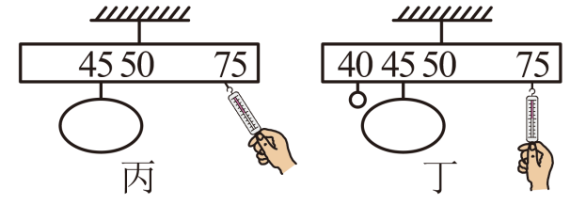
步骤一：将细绳系在米尺的50cm刻度线处，米尺刚好能在水平位置平衡。
步骤二：将弹簧测力计在竖直方向调零（如图甲左）。
步骤三：在米尺45cm刻度线处挂上哈密瓜，用细绳把弹簧测力计的拉环系在75cm刻度线处，并竖直向下拉挂钩，使米尺在水平位置平衡，如图甲所示。
（1）小明是利用___________（选填“二力”或“杠杆”）平衡的条件相关知识来计算哈密瓜的重力。
（2）在步骤一中使米尺在水平位置平衡是为了避免___________对测量结果的影响。
（3）当小明在操作步骤三时，他父亲指出弹簧测力计的使用存在问题，你认为小明这样使用弹簧测力计会使测量结果___________（选填“偏大”或“偏小”）。
（4）小明分析后改用如图乙所示的正确方法操作：他将弹簧测力计倒置使挂钩朝上后，重新调零（如图乙左），并重新测出拉力为3N，最后计算出哈密瓜的重力为___________N。
（5）小明发现：如图乙和图丙所示，先后竖直向下和斜向下拉弹簧测力计，均使杠杆在水平位置平衡时，弹簧测力计两次的示数分别为F和F′，你认为F___________F′（选填“>”“<”或“=”）。
（6）如图丁所示，小明又在米尺40cm刻度线处挂了一个重力为2.5N的苹果，当杠杆再次在水平位置平衡时，弹簧测力计示数为4N。若将弹簧测力计、系哈密瓜的细绳、系苹果的细绳对米尺的拉力分别用F₁、F₂、F₃表示，它们的力臂分别为L₁、L₂、L₃，于是小明猜想F₁L₁=___________也能使杠杆平衡。
四、计算解答题（共14分，解答过程写出所依据的公式和简要文字说明）
30. 某兴趣小组设计了“模拟带指示灯的电热器”的电路如下图，现准备用以下器材组装并测量电热丝R的发热功率。已知电源电压恒为18V，指示灯L阻值为10Ω且允许通过的最大电流为0.5A（忽略指示灯电阻变化），电压表量程为0~15V，电流表量程为0~0.6A，备用的三段电热丝阻值分别为15Ω、35Ω、55Ω且允许通过的最大电流均为2A。
（1）求允许加在指示灯两端的最大电压；
（2）为不损坏电路元件，请通过计算说明应该从三段电热丝中选择阻值多大的那根电热丝R接入电路完成实验；
（3）在（2）的条件下，请计算电热丝的电功率。
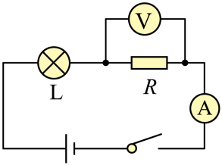
31. 小红用菜盆盛水清洗樱桃时，将一个塑料水果盘漂浮在菜盆里的水面上盛放樱桃，当她把水里的樱桃捞起来放入果盘后，发现菜盆里的水位有所变化。为一探究竟，她用一个水槽、一个长方体空盒A、一个正方体金属块B设计了如图的实验来研究。已知水槽的底面积为200cm²，空盒A底面积为100cm²，金属块B边长为5cm。她先把金属块B放入水槽中沉底，当空盒A漂浮在水面上时，盒底浸入水中1cm深。整个实验中，水槽里的水未溢出。（ρ_{B}=7.0×10³kg/m³）
（1）空盒A漂浮在水面上时，求盒底部受到水的压强大小；
（2）求空盒A漂浮在水面上时所受浮力的大小；
（3）小红把金属块B从水中捞起后放进盒A并漂浮在水面上时，求盒A受到的浮力的大小；（金属块B上附着的水忽略不计）
（4）第（3）问中水槽里的水位与之前相比会上升还是下降？请算出水槽里水位变化的高度。
